Třídní schůzky – online 8.9.2020

- Vystoupení paní Kinkorové – zástupce třídy ve školní radě
- LVK
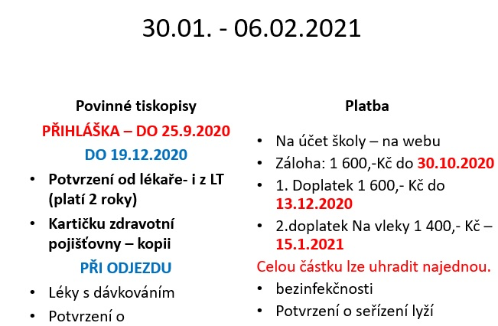
- Na FB školy budou fotografie oblečení, bot, batohů, co si ve škole a v tělocvičně žáci nechali minulý rok. Necháváme do konce září, následně vyhazujeme.
- Pokud někdo nemá FB, dostane se na něj bez přihlašování z webu školy – vpravo nahoře.
- Přístup k online výuce – pokud někdo z vás nemá přístup, dejte mi prosím individuálně vědět prostřednictvím emailu leona.mikusova@zsmilovice.cz
- Seznámit se se školním řádem na stránkách školy
- Prostudovat směrnice: Interní evidence změn a Obecné hygienické podmínky (odkazy na stránkách třídy)
- Zrušeny žákovské záznamníky, omluvenky prostřednictvím bakalářů - comens
- V pátek výlet do Mirákula – ukončení dle rozvrhu, tedy 13:35
- Voluntarius – pokud by jste měli zájem platba 200,-Kč
- Připomínám platbu 400,-Kč - vaření

